
MAGISTRÁT MĚSTA LIBEREC
ODBOR ÚZEMNÍHO PLÁNOVÁNÍ

ZADÁNÍ DOPRAVNÍ STUDIE

Zlepšení dopravní situace v Karlinkách a Hanychově
do doby výstavby sběrné obvodové komunikace

Obsah
1 Vymezení řešeného území 3
2 Cíl studie 4
3 Zadání studie 4
4 Etapy zpracování 4
5 Výstupy 5

Vedoucí odboru územního plánování: Ing. Petr Kolomazník

Zpracovali: Ing. Vladislav Rozsypal, vedoucí oddělení samosprávných vyjadřování
Ing. Zuzana Kučerová, referent oddělení úřadu územního plánování

LIBEREC, ŘÍJEN 2025

Vymezení řešeného území
Řešené území se nachází v západní části města, kde dlouhodobě chybí kapacitní komunikace. Sběrná komunikace je vymezena v územním plánu, ale v tuto chvíli nejsou vytvořeny podmínky pro její realizaci. Přesto postupně probíhá v západní části města výstavba zejména dostavba proluk ve stabilizovaném území, která dále prohlubuje nevyhovující stav z hlediska kapacity a bezpečnosti dopravy.
Řešené území je rozděleno na dvě etapy. Etapa 1. - ohraničeno ulicemi Volgogradská, Irkutská, Pod Lesem, dále navrhovanou sběrnou obvodovou komunikací a ulicí Strakonická. Etapa 2. – mezi ulicí Strakonická a ulicí Ještědská na křižovatku Ještědská x Kubelíkova a ulicí Kubelíkova (viz obrázek 1).
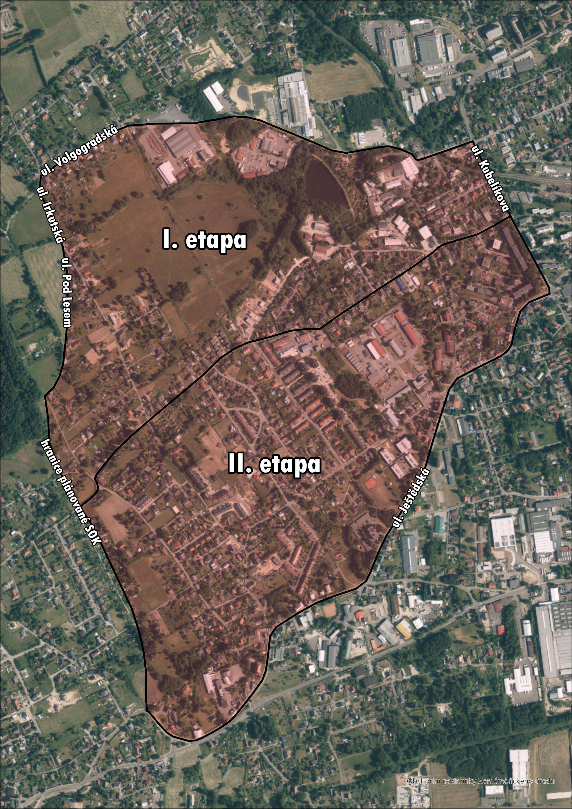
Obrázek 1: řešené území - etapa 1 a etapa 2

Cíl studie
Cílem studie je stanovit podmínky pro výstavbu ve vymezené lokalitě. Závěrem studie budou jednoznačné podmínky z hlediska dopravy pro další postup výstavby a návrh opatření ke zvýšení kapacity komunikací a křižovatek a zvýšení bezpečnosti dopravy do doby výstavby sběrné obvodové komunikace.

Zadání studie
- analýza současného stavu z hlediska kapacity komunikační sítě a bezpečnosti provozu s důrazem na nejzranitelnější účastníky
- ověření stávajících intenzit pěší i automobilové dopravy (objednatel poskytne data z modelu, která by měla být ověřena sčítáním ve špičkové hodině)
- kapacitní posouzení řešeného území (dle grafického vymezení) v současném stavu a ve výhledovém období po dostavbě, kterou umožňuje územní plán (zástavba proluk ve stabilizovaném území a rozvojové lokality vymezené územním plánem)
- stanovení podmínek pro výstavbu v jednotlivých lokalitách (konkrétní opatření pro konkrétní lokality) a návrh (do situace s podkladem katastrální mapy):
- řešení režimu dopravy – zklidnění, zpomalení (obytná zóna apod.)
- návrh dopravního značení,
- umístění výhyben,
- bezpečný pohyb pěších,
- zlepšení rozhledových poměrů v křižovatkách apod.

Etapy zpracování
Etapa 1.
- Podrobná analýza území
- Koncept řešení pro projednání s vlastníky za účasti projektanta
- Čistopis po úpravách na základě jednání s vlastníky
Etapa 2.
- Podrobná analýza území
- Koncept řešení pro projednání s vlastníky za účasti projektanta
- Čistopis po úpravách na základě jednání s vlastníky
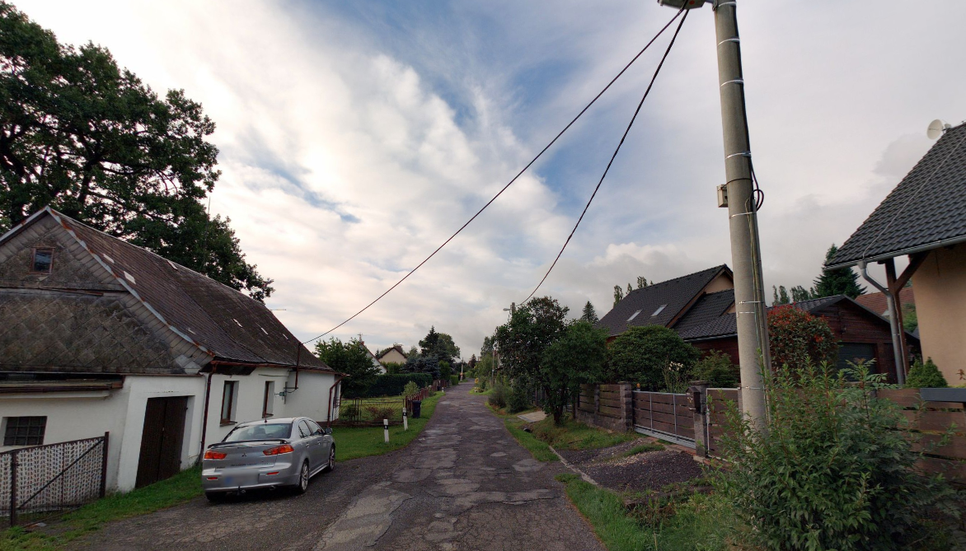
Obrázek 2: Ilustrační foto - ulice Irkutská (zdroj: mapy.com)

Výstupy
Výstupem bude analýza stavu, dopravně inženýrské posouzení a návrh řešení pro jednotlivé etapy řešeného území. Měřítko stanoví s ohledem na rozsah konkrétního opatření a čitelnost zobrazení projektant. Výstupy nemusí být zobrazeny na jednom výkresu, ale mohou tvořit např. soubor „karet“ s jednotlivými zásahy v menších lokalitách.
Po zpracování studie budou závěrem jednoznačná doporučení pro další postup výstavby v lokalitě. Budou stanoveny požadavky na případné podmiňující investice včetně jednoduchého zákresu nutného záboru pozemků mimo majetek statutárního města Liberec.
Pro navržené řešení upřednostnit pro návrh úprav pozemky, které jsou dosud nezastavěné a bude na nich možné podmínit budoucí výstavbu realizaci opatření vedoucího ke zvýšení kapacity dopravy nebo bezpečnosti chodců.
Tam kde nebude možné dosáhnout realizace, bude vypracován podklad pro změnu územního plánu – vymezení nových veřejně prospěšných staveb.

Výstupy budou odevzdány na digitálním nosiči v následujících formátech
- textová etapa ve formátech *. docx a *.pdf,
výkresy ve formátu *.pdf nebo ve formátu rastrového obrázku (*.jpg, *.png).
- grafická etapa - vektorová data ve formátu *.shp vč. doplňkových dat

